知行书院文化课程讲义 2017/6/27

古诗复习: 春江花月夜

语言知识学习

中国汉语： 普通话 方言

七大方言： 分别是北方语言、客家话、闽南语、粤语、吴语、湘语、赣语。

　　（1）北方方言，也叫北方话（以北京话为代表）。分布在长江以北广大地区，长江以南的镇江以上、九江以下的沿江地带，还有湖北、四川、云南、贵州等地。

（2）吴方言，也叫江浙话、吴语。分布在江苏的南部和浙江、上海。

（3）赣方言，也叫江西话。分布在江西大部分和湖北的东南角。

（4）湘方言，也叫湖南话。分布在湖南一带。

（5）客家方言，也叫客家话。散步在广东、广西、福建、江西、四川等地。

（6）闽方言，也叫福建话。福建、台湾、海南、和广东的潮汕一带。

（7）粤方言，也叫广东话。分布在广东的大部分和广西的一部分，还有香港和澳门地区。

世界语言四大语系： 印欧语系、汉藏语系、闪含语系、阿尔泰语系。

印欧语系

英语、法语、意大利语、西班牙语

汉藏语系

汉语和藏缅、壮侗、苗瑶等语族

闪含语系

阿拉伯语、希伯来语等

阿尔泰语系

蒙古语、土耳其语、哈萨克语等

问题：学习汉语难还是学习英语难？

学习英语难还是学习法语或德语难？

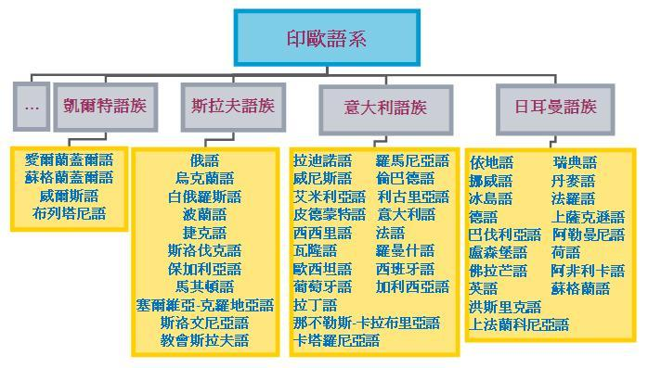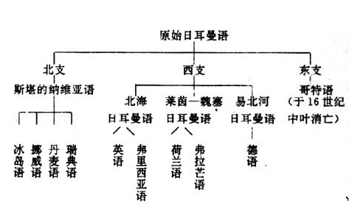

世界上最难学的十大语言排行（联合国公布）

NO.1-汉语(中/国)

NO.2-希腊语(希/腊)

NO.3-阿拉伯语(阿/拉/伯)

NO.4-冰岛语(冰/岛)

NO.5-日语(日/本)

NO.6-芬兰语(芬/兰)

NO.7-德语(德/国)

NO.8-挪威语(挪/威)

NO.9-丹麦语(丹/麦)

NO.10-法语(法/国)

英语：“It is Greek to me!”（“简直就是希腊语！”）

希/腊语：“μου φαινεται κινεζικο”（“听着就跟汉语似的”）   
希/伯/来语：“Nishma c’moh sinit!”（“它听起来像汉语！”）